Seminario Permanente:
"Sistemas de Conocimiento Local Indígena y Cultura Material: estudio de la producción textil comunitaria a través del Análisis de Redes Sociales"

Expone: Mora Castro (moritapilar@yahoo.com)
Comenta: Diana Lenton
Miércoles 5 de diciembre de 18:00 a 20:00 horas.

El presente trabajo está conformado por algunos análisis de las líneas teórico-metodológicas desarrolladas es mi tesis doctoral. Por motivos de extensión y pertinencia, se desarrollarán a continuación los temas centrales y algunas de las discusiones que la articulación entre la teoría, la metodología y su aplicación a los casos de estudio han permitido establecer.
En primer lugar y a modo de introducción, la investigación abordó el vínculo entre 1) los Sistemas de Conocimiento Local Indígena (SCLI), 2) la Cultura Material y 3) el Territorio (entendido como Paisaje Cultural) que una comunidad determinada reconoce como propio, 4) la Memoria Social asociada con ellos, y, 5) la relación de todo lo anterior con los sentidos de pertenencia comunitarios (Identidad). Todo ello se propone a través del estudio de la producción textil, comparativamente en dos comunidades diferentes, una de Patagonia y otra del Noroeste Argentino.
La propuesta de la investigación de estos temas, que en principio pueden parecer problemáticas amplias en sí mismas con vastos campos de interrogación, fue elegida en función de considerar a la articulación entre ellas como el objeto fundamental y la columna vertebral de este estudio.
Esta articulación está basada en la consideración que la Cultura Material y el Territorio (Paisaje Cultural) tienen un papel activo en la construcción, mantenimiento y transformación de las relaciones sociales y de las identidades colectivas socio-culturalmente distintivas. En este sentido se explora a la Cultura Material y al Paisaje Cultural como instancias específicas de soporte y transmisión de los Sistemas de Conocimiento Local Indígena (SCLI), con particularidades según el devenir histórico de cada lugar (Hernández Llosas et al. 2009).
En este sentido, la Cultura Material es considerada en términos sociales (Latour 2008:109 entre otros) y no escindida del medio en el que fue producida, entendiendo que en ella se expresan aspectos de los SCLI, rastreables a través de un análisis comprehensivo de su producción, en este caso, de las piezas de tejido. A su vez el Territorio – Paisaje Cultual es considerado aquí según la concepción indígena que lo entiende como un “bien social”, mucho más complejo que “tierra o espacio”, y que está indisolublemente ligado con los conocimientos ancestrales, la identidad étnica y la cosmovisión de cada uno de los Pueblos Indígenas (Nahuelquir 2008), de manera tal que también es un soporte para los SCLI. La vinculación entre los SCLI y la Cultura Material y el Paisaje Cultural se sostiene en la memoria social, a partir de la cual se desenvuelve la práctica de la producción textil, que involucra desde el conocimiento del Territorio y el manejo de recursos concretos que brinda hasta la aplicación de técnicas especificas para la realización una pieza.
La selección de la producción textil como el tipo de Cultura Material específico a analizar para develar la articulación de las temáticas antedichas se debe a la consideración de que “La actividad textil va mucho más allá de la secuencia de operaciones que transforma las materias primas en una pieza textil. En esta instancia es relevante el estudio de los vínculos entre las personas que la realizan y las configuraciones establecidas en una red de vínculos. La información y las alternativas de interacción de la gente están afectadas por su lugar en la red de vínculos que se establecen mediante la actividad textil” (Teves 2011).
En este sentido, el foco puesto en el análisis de la producción textil y las piezas resultantes de la misma permite acercarse al estudio de la relación entre los grupos y el territorio a través del tiempo, teniendo en cuenta, no sólo el manejo de los recursos sino también el conocimiento necesario para ello, la transmisión de esos conocimientos, la representación/simbolización y los sentimientos de pertenencia implicados en la producción y uso de las prendas.
Esta perspectiva abre un abanico de interrogantes de investigación acerca de los circuitos de transmisión de Conocimiento Local en relación a las personas involucradas como también acerca de los medios de transmisión, los contextos en donde se dan, los contenidos (qué se transmite: diseños, relación diseño-pieza), los significados (del diseño en relación al uso), entre muchos otros.
Para abordar estos temas se eligieron marcos teóricos y metodológicos específicos. Entre las líneas teóricas escogidas se privilegiaron propuestas provenientes de la Ecología Política, aproximaciones en torno a la noción de Paisaje Cultural así como planteos específicos sobre el concepto de Sistemas de Conocimiento Local Indígena. Además se tuvieron en cuenta ejes temáticos específicos, considerados como transversales a la problemática general que aborda esta investigación. Estos ejes son: a) la trasmisión de conocimientos a través de soportes materiales; b) la vinculación entre la cultura material, los paisajes y la memoria social; c) la identidad abordada desde la materialidad y d) la producción textil como soporte de la trasmisión de conocimiento.
Gran parte del trabajo teórico realizado consistió en revisar la amplia bibliografía especializada, disponible en la actualidad sobre estos temas. Luego, de la revisión realizada sobre dicha bibliografía y de las diversas propuestas, fueron seleccionadas algunas líneas teóricas y metodológicas en particular. En relación con la metodología, se eligió la aplicación de Análisis de Redes Sociales (ARS), considerando su potencial para sistematizar la información de campo, reorganizarla de manera tal que puede ser leída desde una nueva aproximación y entrecruzar los datos con un enfoque relacional. Estas posibilidades analíticas que brinda el ARS permiten, a través de la organización y procesamiento de la información, observar propiedades emergentes.
La elección de esta herramienta metodológica para ser aplicada en esta investigación particular apuntó a ampliar el campo de aplicación del ARS, ya que ha sido muy poco utilizada en Ciencias Sociales en general y en Antropología en particular, así como nunca había sido aplicada para investigar específicamente el estudio de la producción textil en conjunto con la transmisión del conocimiento local, temas considerados aquí con un gran potencial para testear este tipo de herramienta. En este sentido, se intentó impulsar una innovación en la articulación entre los métodos clásicos de la Antropología con el Análisis de Redes Sociales.
Se eligió realizar esta investigación sobre la producción textil, con el marco teórico metodológico esbozado, sobre dos casos comparativamente. Esta elección se basó en la consideración que, para estudiar la relación entre los SCLI y la cultura material, era necesario poder analizar el funcionamiento de los circuitos de la transmisión de conocimiento en dos contextos socioculturales diferentes, con la intención de poder observar semejanzas y diferencias en la estructura de dichos circuitos bajo condiciones diferenciales.
Teniendo esto en cuenta se seleccionaron dos comunidades muy diferentes entre sí, tanto por su ubicación geográfica como por sus características constitutivas, conformadas a través de trayectorias distintas. Una de ellas, Negra Muerta, ubicada en Jujuy (Noroeste Argentino) vinculada cultural y espacialmente con el Área Andina (Centro – Sur), y la otra, Anekon Grande, ubicada en Río Negro (norte de la Patagonia Argentina), vinculada cultural y espacialmente con la región Patagónica.
El interés especial en estudiar comparativamente estas dos comunidades tan dispares, con procesos socio-históricos diferentes y, consecuentemente, con conformaciones actuales distintas, se basa en que ambas poseen una producción textil vigente, socioculturalmente importante al interior de cada comunidad y ninguna de ellas es reconocida en particular por sus tejidos.
Esto se debe a que el foco de la investigación se puso en el estudio del proceso de producción y su significación sociocultural en relación con los SCLI. De hecho, existen numerosos e importantes trabajos que abordan el estudio de la actividad textil desde perspectivas que enfatizan la habilidad técnica, la belleza estética y/o el valor económico, entre otros muchos aspectos y/o enfoques. En este sentido, esta investigación se diferenció desde el principio de aquellos, tomando a la actividad textil como un medio para analizar otra problemática, privilegiando su papel de cultura material vinculada con la transmisión de conocimiento.
La selección de estas comunidades en particular estuvo vinculada, a su vez, con factores personales y profesionales. En primer lugar, fueron planteados como locus de estudio desde el primer proyecto de investigación doctoral a raíz de tener un acceso bueno y directo con cada una de ellas por distintas razones, acceso que se mantiene hasta la actualidad. Para el caso de la comunidad Anekon Grande, trabajé con algunas de sus familias desde el año 2006 en otras instancias en el marco de proyectos propios de la comunidad, en los cuales me invitaron a participar para apoyarlos en diversas cuestiones vinculadas con la Antropología. Para el caso de Negra Muerta, mi acercamiento tuvo lugar al sumarme a un proyecto de investigación de CONICET el cual investiga desde la arqueológica y antropológica diversos temas que involucran el territorio comunitario, que aún están en curso y plantean una dinámica de trabajo que enfatiza el intercambio con la comunidad, tanto en las decisiones tomadas respecto del curso de la investigación como en compartir los resultados, conocimientos técnicos e información obtenidos por las investigaciones arqueológicas sobre el pasado del lugar.
Estos vínculos con ambas comunidades facilitaron el trabajo de campo etnográfico, el cual se basó en entrevistas y observaciones realizadas mayormente en ámbitos domésticos así como en instancias que involucraron reuniones o ceremonias comunitarias. La información provista por estas instancias del trabajo y su posterior sistematización y análisis fue articulada con un enfoque relacional a través del ARS, aplicando, a su vez, una triangulación metodológica, tanto temporal, espacial como de métodos. De esta forma, se estandarizaron los datos para proceder a la comparación entre los casos propuestos en esta investigación.
El tema textil, objeto de dicho trabajo etnográfico, no se devela ni fácil ni rápidamente, razón por la cual ha tomado varios años de trabajo (seis estadías en Anekon Grande y siete en Negra Muerta, realizadas entre los años 2006 y 2012) establecer la confianza suficiente para que las conversaciones tengan un cuerpo interesante de información. Con esto se señala que el relevamiento de información no ha sido concebido solamente a partir de visitar la comunidad y fotografiar las piezas textiles, de la misma manera que las piezas textiles no fueron consideradas como algo desprendido de la persona que lo ha producido y/o usado. Analizar el conocimiento y las condiciones vinculadas por detrás de esa producción se tomó como un desafío a nivel personal e intelectual.

Articulación
Tanto con respecto a los lineamientos teóricos como a las metodologías aplicadas se tuvieron en cuenta aportes provenientes no sólo de la Antropología y de la Arqueología sino también de otras Ciencias Sociales, teniendo en cuenta la transversalidad teórica de los temas de interés de esta investigación.
En relación con el Marco Teórico en este capítulo se presentan la articulación de las líneas teóricas y se expone el entramado de la perspectiva propia de esta investigación, mostrando la vinculación existente entre las propuestas específicas que se tomaron de dichas líneas teóricas. En relación con el Marco Metodológico se expone la metodología utilizada en el trabajo de campo (entrada al campo, diseño de entrevistas y observaciones participantes, observaciones específica en relación con la cadena operativa de producción para los textiles y el registro de las piezas) así como en el trabajo de gabinete (ordenamiento de información proveniente del trabajo etnográfico y de fuentes secundarias en diferentes soportes, fichas temáticas, Base de Datos). Finalmente se detalla en esta sección la manera en que realizó la articulación entre la información etnográfica trabajada y su procesamiento con el Análisis de Redes Sociales (ARS).
De las propuestas de la Ecología Política, esta investigación toma propuestas de Mc Glade sobre la relación entre los grupos humanos y su entorno, en particular las que enfatizan la necesidad de entender la concepción de naturaleza y la ubicación de los humanos al interior de ese ámbito, no simplemente como un sistema dinámico sino como parte de un proceso social sujeto a fuerzas políticas, económicas e ideológicas (McGlade 1995:114). Así, se analiza por un lado, las características físicas del entorno en conjunto con la percepción de las mismas por los actores sociales locales y, por el otro, se considera la variable temporal y las variaciones cronológicas en la percepción y conceptualización de un mismo lugar por un mismo grupo en su devenir histórico. Este autor acuña el concepto de human ecodynamics para referirse a los aspectos señalados.
Esta argumentación proveniente de la Ecología Política es compatible con diversas propuestas teóricas y metodológicas, en desarrollo tanto en Antropología como en Arqueología, que abordan el concepto de Paisaje Cultural. De ellas se toman aquí las que sostienen una noción de Paisaje que involucra tanto su dimensión material como las formas de apropiación cultural del entrono, otorgándole una significatividad específica transmitida inter -generacionalmente. De esta manera, se aborda el concepto de Paisaje orientado al estudio de su construcción cultural en los casos de análisis, poniendo énfasis en la relación entre Paisaje socialmente construido con Identidad, producción de Cultura Material, formas representacionales y Sistemas de Conocimiento Local, así como su transmisión inter -generacional.
A su vez, la construcción cultural del Paisaje no puede entenderse sin la referencia explícita al Territorio postulando que “las coordenadas cultura y espacio se combinan para caracterizar al `paisaje´, definiéndolo como el territorio que ha sido apropiado culturalmente a través de diversos mecanismos simbólicos, y que es demarcado y percibido como tal por una sociedad particular, en un lapso de tiempo dado” (Hernández Llosas 2006:23). Se toma el concepto de Territorio expresado por Zedeño quien define a la “territorialidad” como “suma de acciones y emociones hacia un espacio específico con el énfasis puesto en la influencia, el control y el acceso diferenciado a los recursos” (Zedeño 2008: 215). Esta noción tiene en cuenta dos aspectos centrales del Territorio: su papel como escenario de las prácticas sociales y culturales y, al mismo tiempo, su condición de soporte de la transmisión del conocimiento local.
En este mismo sentido se considera que el “espacio” (entendido como “medio ambiente natural”) no tiene una sustancia esencial en sí mismo, sino que tiene una significación relacional creada en el vínculo que se genera entre los grupos humanos y los lugares. De esta manera, los espacios y lugares adquieren significado cuando son apropiados culturalmente y transformados en “Paisajes”. En esta línea, se sostiene con Strang (2008:54) que los Paisajes Culturales también son paisajes de conocimiento y que es a través de los actos rituales y la transmisión del conocimiento tradicional que los ancianos aborígenes mantienen las conexiones entre los mundos humanos, espirituales y materiales. Estos “paisajes de conocimiento” proveen la base de la identidad así como las respectivas historias y memorias de cada grupo las cuales constituyen componentes de cualquier paisaje cultural (ibíd.).
Así planteado, el concepto de Paisaje Cultural provee un ventajoso puente entre los abordajes disciplinares desde la Antropología y desde la Arqueología, ya que permite tratar dentro de la investigación los aspectos sociales y materiales, dando cuenta de las características procesuales de ambos (apud Strang 2008:51). Este vínculo interdisciplinar aplicado al trabajo con Pueblos Indígenas tiene un gran potencial para abordar la temática de los SCLI.
A su vez y en esta misma línea de análisis se integra el concepto de Sistemas de Conocimiento Local Indígena acuñado por la UNESCO (2002) el cual establece una articulación entre los saberes, prácticas y representaciones mantenidas y desarrolladas por Pueblos que habitan determinados lugares y que han interactuado con los mismos por generaciones, habiendo creado lazos de largo plazo y largo alcance con ese medio ambiente natural. Asimismo, este concepto pone el acento en lo local y plantea que estos cuerpos de saberes constituyen ‘sistemas cognitivos’ que funcionan dentro de interrelaciones más complejas que incluyen la cosmovisión, la espiritualidad y la lengua entre otros elementos.
La vinculación entre los SCLI y el Paisaje Cultural tiene un canal de expresión en la Cultura Material, que produce objetos concretos que “materializan” ese vínculo sostenido cultural e intergeneracionalmente a través del tiempo, el cual está estrechamente relacionado con la memoria social del grupo.
En este marco, que atañe tanto a la Antropología Social como a la Arqueología, la investigación se enfoca, por una parte, en la materialidad de las piezas textiles y, por la otra, en el aspecto material del Paisaje Cultural para analizar la relación entre los grupos y la apropiación que ellos hacen de los recursos de su entorno natural así como su significación cultural y social.
En base a estos enfoques se aborda el análisis de la práctica de la producción textil considerando que involucra tanto el conocimiento y manejo del Territorio como la aplicación de la técnica concreta para realizar una pieza (cadena operativa – ver infra).

Materialidad – Territorio – Trasmisión de Conocimiento – Memoria Social

Este estudio parte de la consideración que la materialidad no puede ser analizada de forma aislada sino que se precisa su integración con los contextos de producción y la significación que conllevan en cada comunidad, en relación con sus conocimientos específicos, dentro de sus respectivos Territorios.
Si existe un saber es porque hay una práctica que lo sustenta (Delfino y Rodríguez 1989). Y dicho saber se transmite en la práctica misma y en la representación sobre esa práctica. Algunos estudios que han indagado sobre conocimiento indígena sugieren que “…es necesario reconocer que los sujetos son y se constituyen en función de lo que saben. Prácticas económicas, sistemas sociales o decisiones políticas pueden ser descriptos en términos de un acervo y un flujo de saber. Esa modalidad no es tan común como se podría desear, y no pocas veces se olvida que, entre el sujeto y la realidad media lo que éste sabe –o piensa que sabe, si es que esto hace a la diferencia- de la segunda” (Calavia Saez y Spadafora 2004: 9).
Los saberes, las representaciones y las prácticas de los mismos que se dan en relación con un Territorio determinado no solo están vinculados con la Memoria Social del grupo sino que estos constituyen el marco cognitivo específico propio de los miembros del grupo en cuestión. De esta manera la Cultural Material, el Paisaje Cultural y los Sistemas de Conocimiento Local están interconectados dentro de cada Territorio Comunitario. Esta interconexión fue definida por Strang (2008) como Paisajes de Conocimiento los cuales son construcciones históricas y están espacialmente situados, y toda la producción de la Cultura Material al interior de cada comunidad se realiza con referencia a ellos.
Las piezas textiles, como Cultura Material, son vistas como objetos que intermedian entre los sujetos y sus contextos, considerando al textil como un objeto cultural que simultáneamente adquiere definición y significación, que se integra a un conjunto de otros objetos materiales e inmateriales y que circula en el espacio social de relaciones interpersonales, económicas, tecnológicas y ecológicas (Teves 2011). Luego, “el sentido de los objetos debe ser analizado dentro de las relaciones sociales dado que un objeto no es portador de una identidad única, sino que ésta depende del contexto en el que se encuentra” (Méndez 2009: 39).
A su vez, los saberes en relación con la producción textil son muy específicos y altamente restrictivos, dado que no todas las personas saben todos los pasos para llegar a la confección de una pieza. Sobre esto, Teves (2011) observa que “los lazos parentales, de amistad y de padrinazgo en y entre los miembros de las unidades domésticas son los constituyentes primarios en la organización de la actividad textil y se halla en estrecha relación con la de otras actividades de subsistencia como la agricultura y la cría de ganado de altura”. Al interior de cada Comunidad se observan “estrategias de delimitación y utilización diferencial del espacio y la complementariedad entre regiones ecológicamente diferentes. En este sentido, los circuitos de intercambio y comercialización de materias primas y productos, requieren de información de base acerca de las actividades” (Teves 2011: 18). Así, se considera que la Producción Textil comunitaria está anclada en la relación entre los Grupos Familiares y la Territorialidad y con referencia al marco cognitivo específico de dicho grupo.
Para abordar el análisis de las piezas textiles, si bien no se ha enfocado en un estudio artístico o estético en particular, se han tomado en consideración las producciones antropológicas provenientes del campo de la Antropología del Arte, dado que esta rama disciplinar provee conceptos y material etnográfico pertinente para articular con el propuesto aquí. De esta forma, se coincide con los postulados de Fiore en su estudio de la producción del arte corporal de los Selk’nam, donde discute la interrelación de cinco elementos cognitivos, cuando afirma que la “razón, percepción, habilidad, afecto y memoria son necesarios para crear imágenes y percibirlas, interpretarlas y actuar en consecuencia con sus efectos estéticos y posibles mensajes simbólicos” (Fiore 2009).
En este mismo sentido se incorporan al análisis los aportes de Morphy, quien estudia la producción artística de los Yolngu y postula que “The perspective I adopt … sees art as an independent system which encodes meaning and is capable of generating new forms. Much of what others have referred of as style in Yolngu art is the product of the particular ways in which meaning is encoded in relation to the use of art in social contexts. By analyzing the art from this perspective, it is possible not only to show some of the changes that have occurred but to explain them in structural terms” (Morphy 1991: 6).
Por otro lado también se han tomado en consideración las producciones antropológicas provenientes del campo de la Antropología de la Memoria, del cual son de especial interés aquellos trabajos que abordan la relación entre la transmisión del conocimiento canalizada en la cultura material y la práctica a través de la cual se produce dicha materialidad. Al respecto, Morphy brinda una descripción de la significatividad de las pinturas Yolngu para explicar la importancia de ciertos objetos y para mostrar la densidad de la información que ellas pueden contener. Así, el autor plantea que “The ancestral past is both a metaphysical system that provide explanations for relations in the world by creating powers, values, origins, and destinies, and an integral part of the process of social categorization: relationships are recast to make them accord with the ideology of continuity with the ancestral past. In keeping with those dual aspects of ancestral past, Yolngu art provide a way in which certain themes become meaningful, in which certain values are created and by which certain things can be done. Yolngu art also provide a framework for ordering the relations between people, ancestors and land” (Morphy 1991:293).
Teniendo en cuenta lo antedicho, se propone un enfoque en el cual se analiza la práctica misma de la producción material como rasgo distintivo de pertenencia a un grupo y la transmisión de ese conocimiento específico como parte de los Sistemas de Conocimiento Local Indígena de cada caso. Se considera que están, justamente, en la producción misma de los tejidos las particularidades constitutivas de los sentimientos de pertenencia que se conectan directamente con una territorialidad marcada y una identificación con el entorno donde habitan.

Comparación
Este estudio propone la comparación entre los dos casos de estudio, cuya información de base fue recolectada a través de trabajo de campo etnográfico en distintos momentos a lo largo de cinco años de investigación. Aunque parezca redundante, es preciso aclarar que la comparación de dos casos no puede hacerse con la sola información recolectada en cada uno de ellos. Se necesita, en primera instancia, seleccionar qué información es la relevante a los fines de la investigación. Dicha selección es una abstracción de la información en crudo, para cambiar a la categoría de dato etnográfico. Este proceso de construcción del dato implica tanto su definición como su articulación con otros datos.
Al respecto, Miceli (2011:23) plantea que hay dos aspectos a los cuales atender: la fiabilidad y la validez de los datos. Así, “la fiabilidad concierne al modo en que obtenemos los datos, y a los mecanismos más básicos por los cuales se puede asegurar la convergencia de resultados dadas las mismas condiciones de recolección. La validez está relacionada, en cambio, con cómo obtenemos conclusiones a partir de una masa de evidencias recolectada de manera fiable”. Luego, el autor afirma que “hay una asimetría en la relación entre ambos atributos, ya que un diseño de investigación puede ser fiable pero no válido, pero esto no es cierto a la inversa” (íbid.).
Como paso siguiente en el proceso de comparación y luego de la recolección de la información de base y la construcción de los datos etnográficos, es preciso realizar un tercer paso epistemológico: modelizar los fenómenos investigados.
Para realizar dicha modelización en esta investigación se ha elegido el Análisis de Redes Sociales. Esta aproximación permite generar un modelo para estandarizar los datos etnográficos y establecer puentes entre la información obtenida en cada una de las comunidades casos de estudio.
La elección del Análisis de Redes Sociales para esta investigación obedece a que “el ARS aparece como una estrategia que, basada en la descripción y en la inducción, permite contextualizar al actor y sus acciones en el espacio social (patrón relacional o “estructura”), conduciendo a la elaboración de un modelo complementario del trabajo etnográfico inicial” Teves (2011). A su vez “Como método de contextualización de la conducta, el análisis de redes puede dramáticamente mejorar la investigación cualitativa. A la inversa, es imposible diseñar un estudio de redes, o interpretar los resultados provistos por este tipo de análisis, sin tener previamente realizado una cuidadosa etnografía del escenario utilizando aproximaciones y cuestiones clásicas. En el sentido contrario, usar exclusivamente el análisis de redes es un ejercicio puramente formal....” (Lazega 1997:120).
En esta investigación la decisión de realizar un estudio comparativo de dos casos estuvo basada en el interés de generar un corpus de información en el cual encuadrar la fiabilidad de la información, la validez de los datos y la triangulación metodológica, tanto temporal como espacial, descripta más arriba. En este mismo sentido, la puesta a prueba de las hipótesis en ambas comunidades permite testear sobre una base más concreta la eficacia del ARS en ámbitos con características diferenciales. Cabe aclarar que los resultados de esta comparación no pueden estar en un nivel de generalización de dichas hipótesis, es decir, que se comprueben los supuestos en ambos casos no implica necesariamente que la temática estudiada se comporte de la misma manera en todos los casos posibles. Finalmente, la significatividad de la comparación entre los casos propuestos radica, justamente, en la condición pertenencia a contextos diferenciales.
Como guía dentro del trabajo etnográfico en ambas comunidades para describir, y luego analizar, el proceso de producción textil se tuvieron en cuenta los pasos considerados en el concepto de “cadena operativa de producción”(a partir de los trabajos de Mauss 1967, Leroi-Gourhan 1971, Lemonier 1995, Pérez de Micou 1991, 2004 y 2006). En efecto, la cadena operativa para la fabricación de las piezas textiles incluye: 1) obtención / extracción de materias primas (lana, colorantes, telares), 2) preparación: hilado de las lanas – preparación del teñido – preparación del telar: elementos necesarios para esta actividad (puscas, mordientes, maderas, etc.), 3) tejido: urdido (arreglo y disposición de los hilos que forman la base de la pieza textil) (elementos: peines, maderas auxiliares para ir acomodando el tejido ya realizado), 4) el producto terminado. De esta forma, se analizaron tanto la materialidad de la actividad (abordada con técnicas de análisis derivadas de la Arqueología) como a los actores involucrados en las mismas en relación con las tareas realizadas en la actividad, los vínculos interpersonales entre ellos y los lazos sociales en los que están incluidos.
Luego se realizaron algunas observaciones puntuales en relación con conductas sobre el uso, re – uso y descarte de ciertas piezas textiles, para lo cual se tomaron algunos criterios de la noción de “behavioral chain” (apud Schiffer 1976), a fin de complementar lo observado en relación con las etapas de la cadena operativa de producción, incorporando información proveniente de la observación del contexto sistémico en relación con la “trayectoria o historia de vida” del artefacto.
Estos dos niveles de análisis y las variables seleccionadas para cada uno de ellos apuntan a obtener información relevante para aportar al entendimiento de cómo operan los Sistemas de Conocimiento Local Indígena a partir del interjuego entre la materialidad de la cultura y las representaciones sociales trasmitidas sobre el entorno en su estrecha vinculación con las prácticas y saberes colectivos locales.
La modelización de datos, como se ha dicho y discutido en otro lugar (Castro y Moreira 2008) es un puente fundamental y un modo particular de interacción entre la Teoría y el análisis de la realidad del caso de estudio. Consecuentemente, se propone que la construcción de un modelo es una manera dinámica de ordenamiento de información. La definición axiomática de “modelo” seguida aquí es la de “un esquema que permite configurar una serie de interacciones, entre sujetos u otras entidades formando así un universo finito de trabajo” (Reynoso 2006), el cual para los analistas de redes, “utiliza dos tipos de herramientas matemáticas para representar la información sobre los patrones de relaciones entre los nodos: grafos y matrices” (Hanneman 2000).
Así, el enfoque relacional en la construcción del dato etnográfico en este caso está orientado a los procesos de organización comunitarios en relación a la producción local textil. De esta manera, metodológicamente se decidió incluir en el diseño y construcción de las redes a los aspectos que son del interés de la investigación. Por consiguiente, la definición de los nodos y los vínculos está recortada por una forma específica de relacionar a dichos aspectos. Así, consideramos que el armado de las redes propuestas contempla diferentes ejes de análisis cuya lectura conjunta permite aproximarnos de forma integral al proceso de producción local. Entonces, la aplicación del ARS se hace a partir de la generación de tres redes específicas para cada caso de estudio.
La primera red, está diseñada para mapear los vínculos entre las personas de la comunidad que hayan enseñado a otras a tejer (red de enseñanza). La segunda, para generar los lazos entre unidades domésticas que comparten elementos necesarios para realizar las piezas de tejido (red de elementos). La tercera, se construye a partir de la co-producción de agregados específicos de conocimiento en las piezas textiles elaboradas en contexto comunitario (red de diseño). La aplicación de ARS en este análisis brinda una herramienta para establecer cómo ciertas personas están interconectadas de manera tal que circula el conocimiento específico para producir piezas particulares de Cultura Material.
Metodológicamente, la construcción de las redes parte de un mismo punto para cada caso de estudio: la configuración genealógica de la comunidad. A partir de ésta, se configuran los lazos de parentesco y se les atribuye una unidad doméstica. Sobre esta configuración, se toman las piezas de tejido que se han elaborado por las personas consideradas en la primera red en el contexto doméstico de la segunda.

Ahora bien, los lazos de parentesco diagraman diferentes rutas por donde el conocimiento se traspasa de generación en generación, con la posibilidad de visualizar, a través del ARS, clusters de enseñanza y aprendizaje de todo lo que involucra las técnicas del tejer (esquilado, hilado, diferentes modalidades de tejidos, etc.). A esta configuración, se le agrega las personas e instancias en las cuales el aprendizaje ha ido por fuera de los lazos de parentesco, lo cual atiende a otras formas de transmisión de conocimiento contemporáneas que se presentan en las Comunidades casos de esta investigación (como por ejemplo, talleres de tejido en el que han participado personas de la Comunidad). Asimismo, tanto las medidas de centralidad de los nodos como las medidas de la red completa reacomodan la información que brinda el campo de manera que quedan establecidos los circuitos de traspaso de información y la disposición general de ésta a través del tiempo.
Por otro lado, cada una de las personas que se reflejan en la primera red ha vivido en una Unidad Doméstica (única o variable a lo largo del tiempo). Atribuir una unidad doméstica a cada nodo de la primera red establece una espacialización tanto de la ubicación de las personas a lo largo del tiempo como del acceso a los recursos que ellas han tenido. Es decir, que lo que puede ser un atributo en los nodos de la primera red, se convierte en nodo para la segunda estableciendo como vínculo la condición de compartir recursos o elementos de la práctica. Aquí, caben varias aclaraciones: en primer lugar la ubicación de cada persona pudo haber cambiado tanto hacia otro sector de la comunidad como hacia otro lugar por fuera de ella. Asimismo, esta situación trae aparejada consecuencias para el análisis del acceso a los recursos locales para la producción y la dinámica de compartir esos recursos y elementos entre las UD. Este problema teórico, que quiere dar cuenta de los cambios en la conformación de las unidades domésticas y sus posibles consecuencias en el proceso de producción textil, tiene una solución práctica a través de los software que permiten el análisis de las redes a través del tiempo. En otras palabras, conceptualmente es una sola red, pero técnicamente se compone de varias redes cuyo corte es temporal.
Sobre la construcción de la tercera red, se pone en juego el análisis de las formas y representaciones volcadas en los diseños producidos en el contexto de las unidades domésticas mencionadas y de la mano de las personas incluidas en la primera red. Esta red particular se sustenta con líneas de análisis provenientes de la Antropología del Arte (ver supra) que investigan la transmisión de conocimiento con soportes materiales. La construcción teórica de esta Red está pensada en términos de Paisaje y, particularmente, se vincula con la idea de Strang de Paisaje de Conocimiento (ver supra). Asimismo, para la recolección de los datos que la conforman se considera la discusión sobre los diferentes tipos de conocimientos y la vinculación con el Paisaje sostenida por el grupo que lo habita.
Se postula, entonces, que los diseños, colores, formas y contextos de uso de la prenda, contienen una significación específica tanto para la persona portadora de la misma como para quienes pueden interpretar el mensaje que dicho diseño conlleva. Así, el ARS proporciona una base de análisis de los motivos tejidos donde la selección de los nodos y la fuerza de los lazos miden la repetición de la asociación entre un agregado específico de conocimiento y otro. En un terreno más técnico, la conformación de subgrupos específicos o la centralidad de algún motivo posibilitan pensar en formas de producción textil características de cada zona. Estas medidas permiten ahondar en la cristalización de la memoria social sobre determinadas situaciones cuyo soporte de comunicación es la confección y el uso de determinados tejidos.
Finalmente, teniendo en cuenta la lectura conjunta de las tres redes para cada comunidad, se plantean las líneas a través de las cuales comparar ambos procesos de organización comunitaria orientados a la actividad textil así como las piezas de tejidos plasmados en las redes. En este marco, se establece una comparación entre ellas a partir del análisis segregado de las redes 1, 2, 3 con sus respectivas 1, 2, 3 del otro caso. Esta primera comparación apunta a contrastar la topografía de cada grafo particular. La segunda comparación propuesta se basa en ver similitudes y diferencias a nivel de las tres redes para cada caso de estudio. De esta manera, se amplía el rango y se profundiza en las personas, las unidades domésticas y los agregados específicos de conocimiento, como así también en los lazos directos de enseñanza, de compartir los elementos y de coproducción de los rasgos de los diseños presentes (y pasados, si fuera el caso) en las comunidades. Finalmente se apunta a la identificación de distintas co-variaciones distinguibles en la Cultura Material para cada caso.
Cabe la aclaración que el ARS tiene en su forma de organizar los datos algunas características a destacar. En primer lugar: “… la contextualización de la conducta de un actor y, en particular … de las interacciones de un grupo de actores, pueden observarse y entenderse en base a las posibilidades y restricciones de una estructura la cual opera a múltiples niveles” (Teves 2011). Y es en la configuración de estos múltiples niveles donde reside la fuerza de la noción de estructura, es decir que la configuración topográfica de las redes permite ubicar estructuralmente a los nodos más allá de sus características individuales y, de esta forma, agrega información a la ya relevada e integra las características individuales para dar un salto en la escala del análisis hacia un nivel general.
De esta manera, la estructura de la muestra y la escala de análisis permiten establecer se los límites de la muestra. Así, para definir los límites de la muestra, la pregunta es, una vez definidos los nodos y vínculos, ¿cuáles son los elementos que determinan un tamaño representativo de lo que se quiere mostrar? De acuerdo con Marsden (1990 –citado en Teves 2011) “el análisis de redes requiere de varias condiciones preliminares, la primera es la justificación de la delimitación del escenario social bajo examen, la segunda, la selección de las relaciones a considerar para conformar la red social”.

Análisis de Redes Sociales
Se propuso realizar la comparación de estos dos casos de estudio a través de la construcción de un modelo, no sobre los diferentes contextos socio-históricos de cada comunidad mencionados, sino que se tomó como objeto de la modelización a la Producción textil y la Transmisión del Conocimiento vinculado a la misma en cada comunidad. A partir de dicho objeto de modelización se planteó la observación tanto de los cambios observables al interior de cada comunidad a través del tiempo como de las diferencias apreciables entre ellas.
Así, la comparación se realiza a través de la contrastación de las medidas resultantes de cada Red, construida sobre cada tema para cada caso. En base a ellas se establecen puntos de contacto entre dichas redes, lo cual permite visualizar, para los temas relevantes de esta investigación: a) la estructura de los circuitos de enseñanza, b) los vínculos que presentan las unidades domésticas en su compartir elementos y c) la co-producción de los agregados específicos de conocimiento.
Por otro lado, el ARS, como otros modelos provenientes de las teorías de la complejidad, permite observar las mencionadas propiedades emergentes que surgen de la organización de la información. Éstas conforman nuevas dimensiones de análisis basadas en la no-linealidad de la lectura de los datos, posibilitando enriquecidas interpretaciones de los mismos, tales como: a) centralidad de ciertos nodos y su relevancia estructural en cada una de las redes, b) conformación de subgrupos de enseñanza – aprendizaje, c) co – ocurrencia de agregados específicos de conocimiento, d) caracterización de puntos de corte y de puentes para los circuitos de enseñanza y/ o co – ocurrencia, etc.

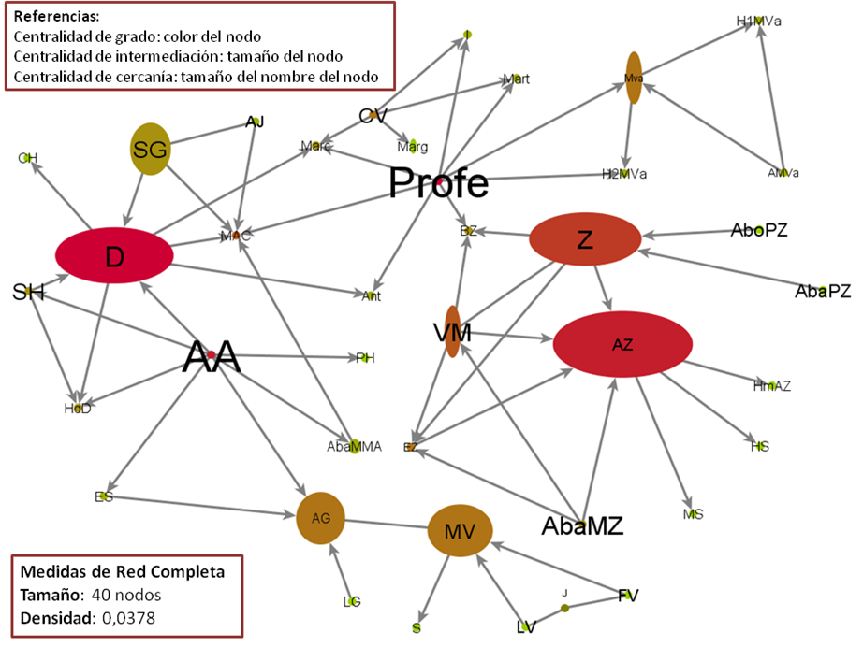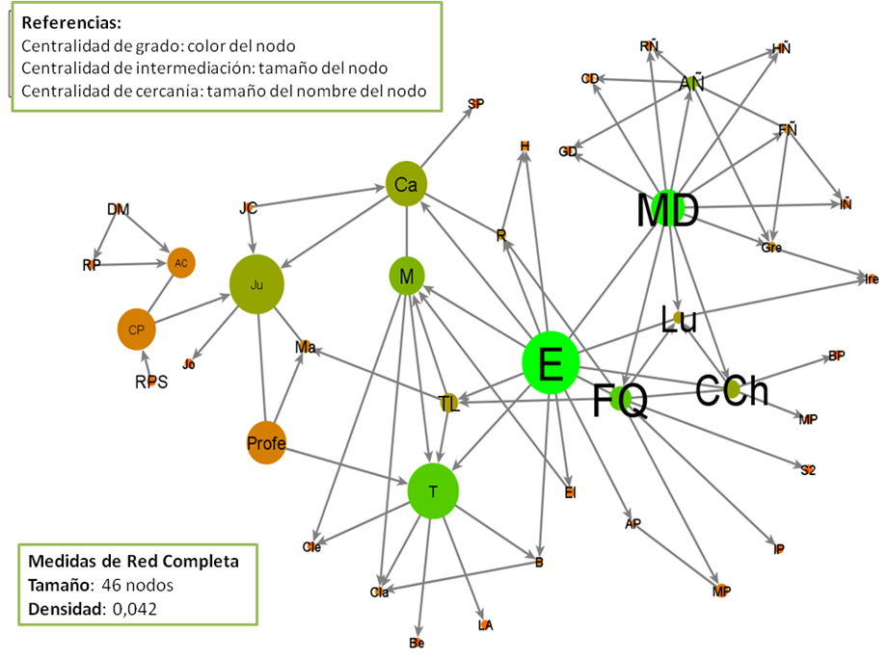
RED 1: Enseñanza (Negra Muerta). Centralidad.
RED 1: Enseñanza (Anekon Grande). Centralidad.

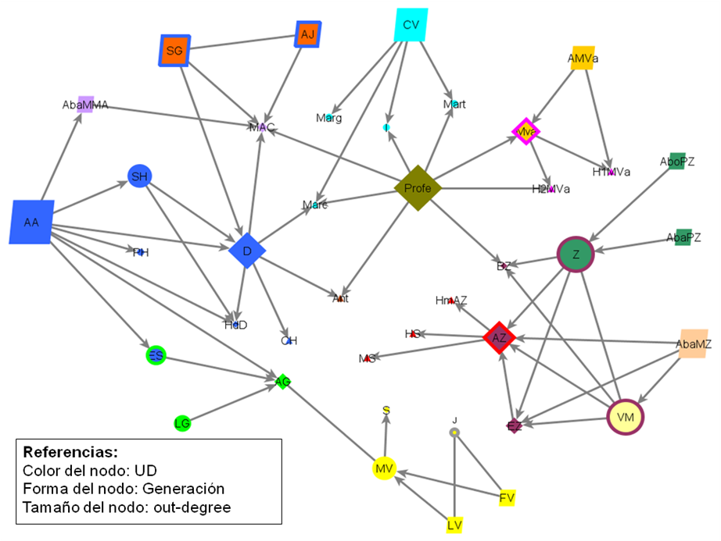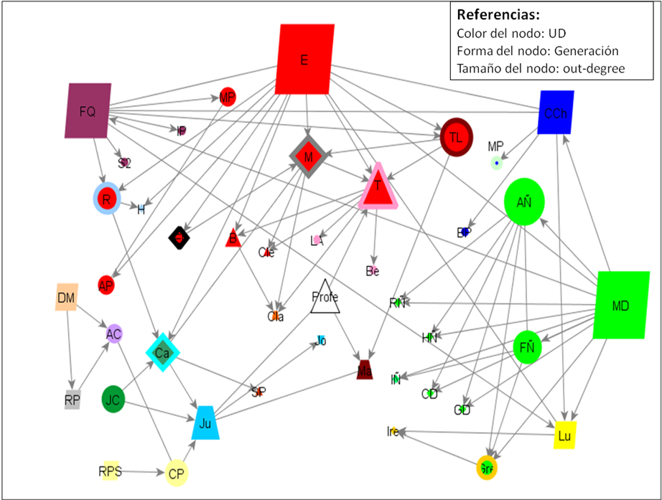
RED 1: Enseñanza (Negra Muerta). Generaciones y UD.
RED 1: Enseñanza (Anekon Grande). Generaciones y UD.

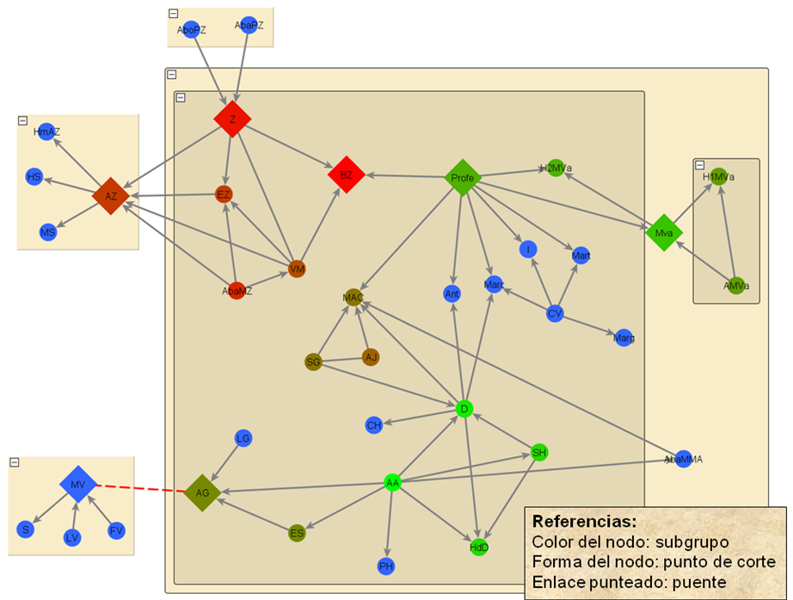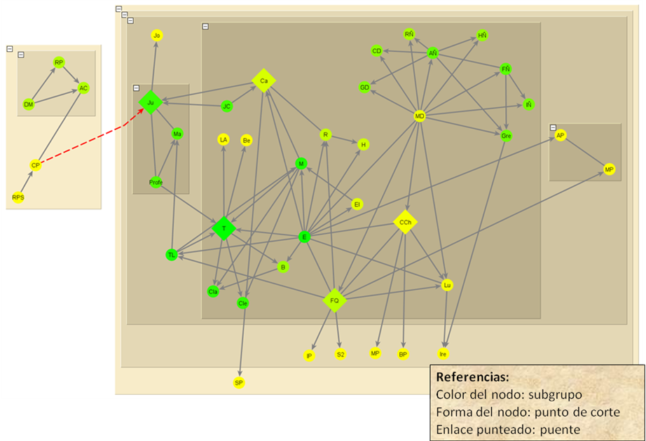
RED 1: Enseñanza (Negra Muerta). Subgrupos.
RED 1: Enseñanza (Anekon Grande). Subgrupos.

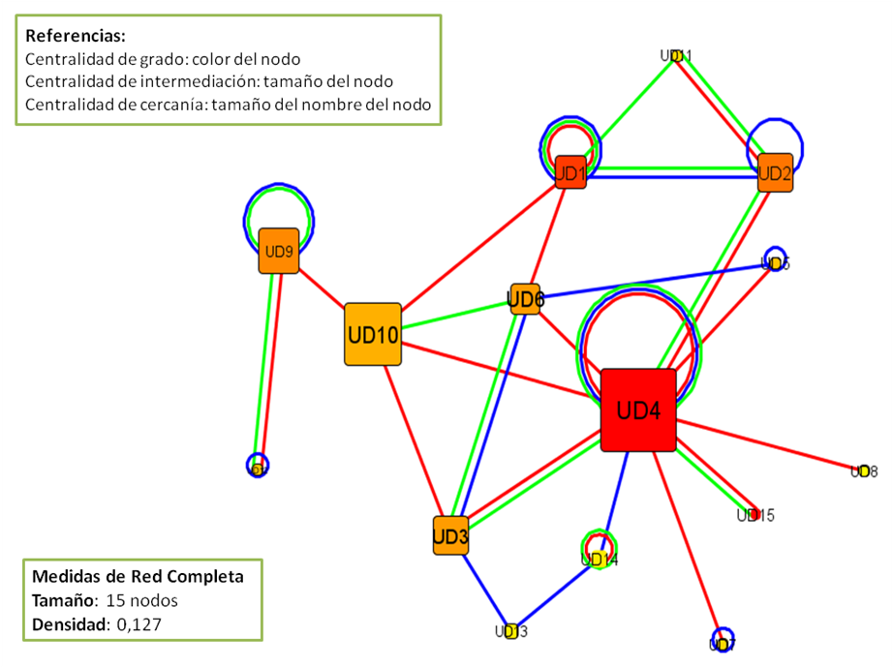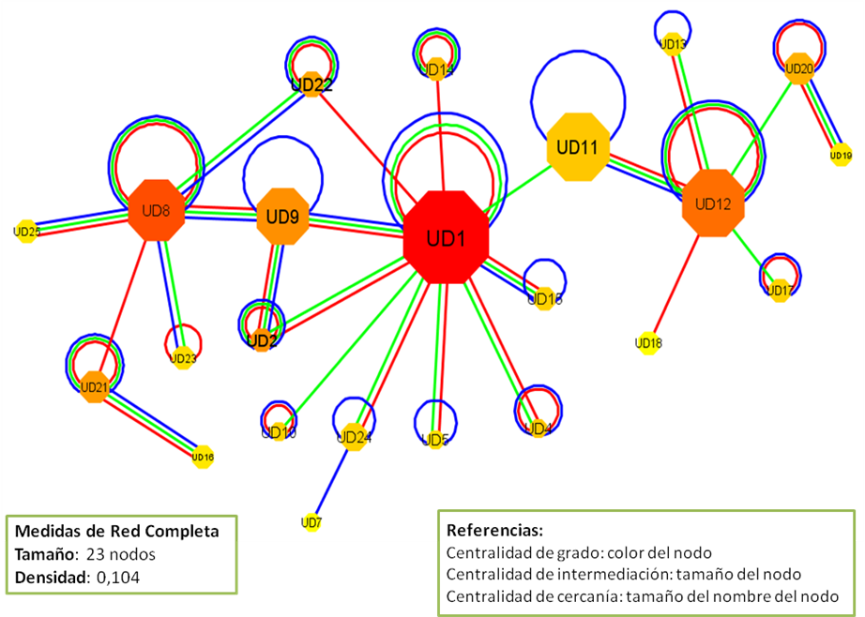
RED 2: Elementos (Negra Muerta). Centralidad.
RED 2: Elementos (Anekon Grande). Centralidad.

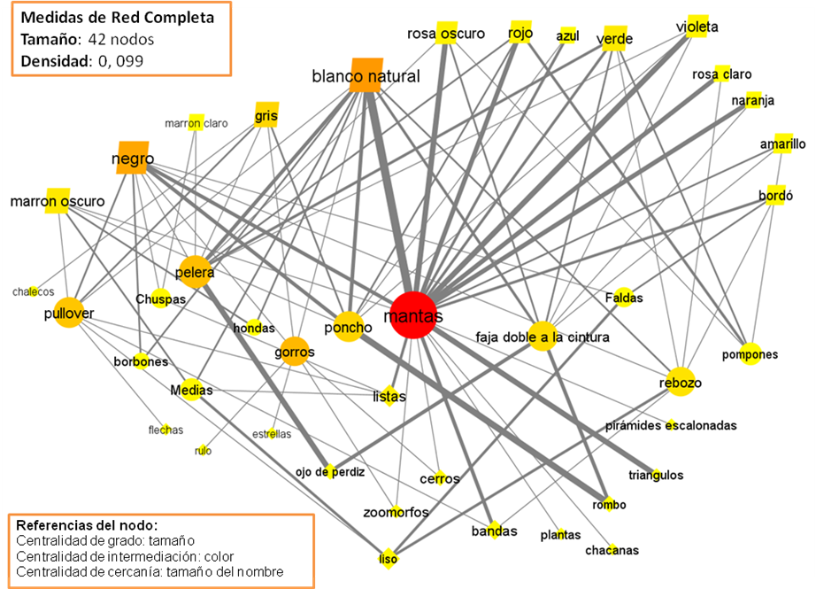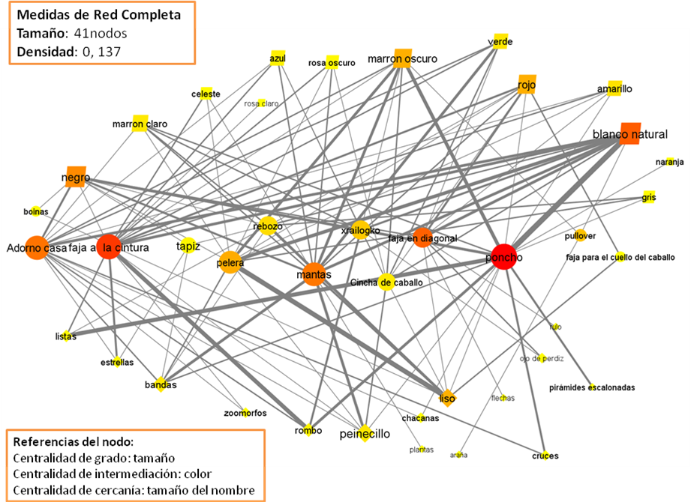
RED 3: Diseño (Anekon Grande). Centralidad.
RED 3: Diseño (Negra Muerta). Centralidad.

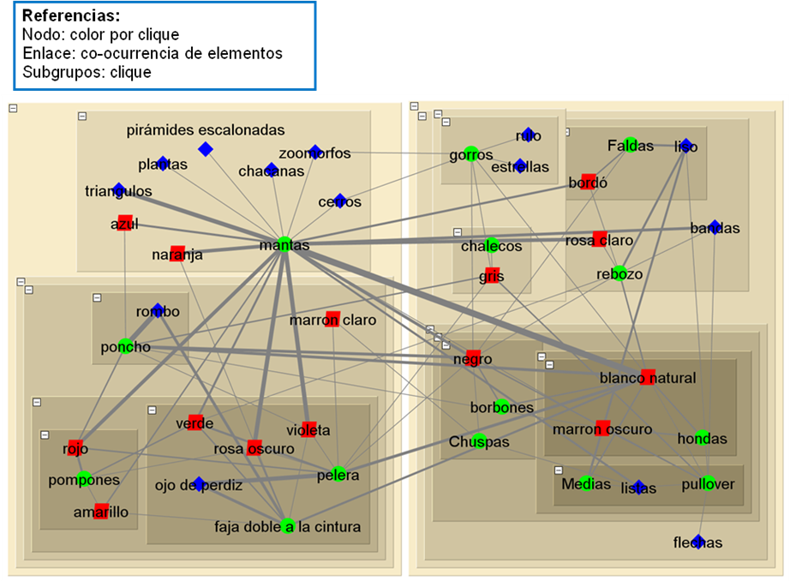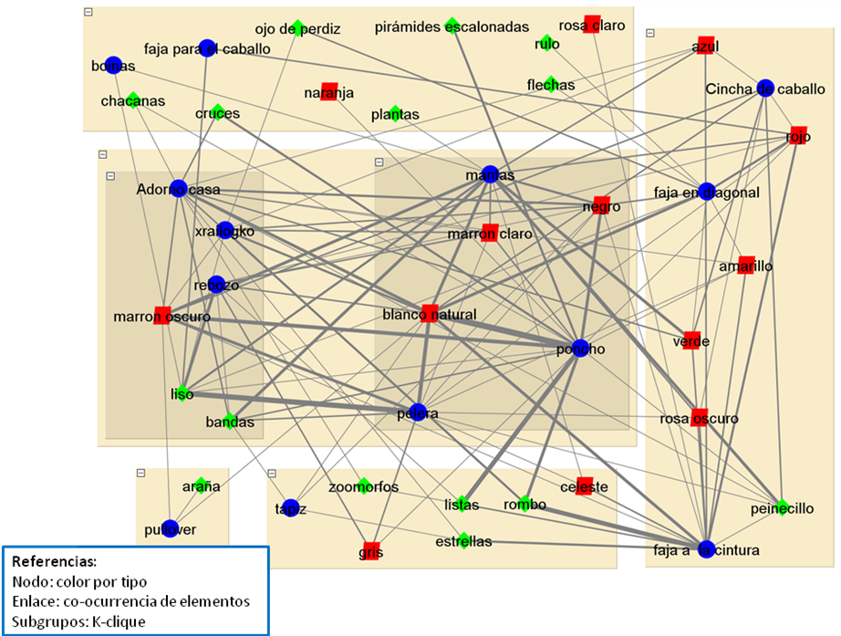
RED 3: Diseño (Negra Muerta). Subgrupos.
RED 3: Diseño (Anekon Grande). Subgrupos.

BIBLIOGRAFÍA

Calavia Saez, Oscar y Ana Spadafora
(2004) “Introducción”. En Paraíso Abierto, Jardines Cerrados, Calavia SAez, O., Lenaerts, M. y A.
Spadafora (eds.) Ediciones ABYA-YALA. Ecuador.

Castro, Mora
(2010) “Conformación de Identidades Locales y cultura Material: un Análisis desde los `Sistemas de Conocimiento Local Indígena’ y la Producción de Arte Textil”. En Espaço Ameríndio, Porto Alegre, v. 4, n. 2, p. 206-232, jul./dic. Disponible on line. http://seer.ufrgs.br/EspacoAmerindio/index

Castro, Mora y Manuel Moreira
(2008) La modelización como una vía para lidiar con la realidad en la investigación científica. Trabajo presentado en el IX Congreso Argentino de Antropología Social “Fronteras de la Antropología”. Realizado en Posadas, Misiones del 5 al 8 de agosto de 2008.

Delfino, D. y P. Rodríguez
(1991) (inédito) Crítica de la Arqeuología “Pura”: de la defensa del patrimonio hacia una Arqueología socialmente útil.

Fiore, Dánae
(2009) “La materialidad del arte. Modelos económicos, tecnológicos y cognitivo-visuales”. En
Perspectivas actuales en arquelogía argentina, Ramiro Barberena, Karen Borrazzo y Luis Alberto
Borrero (comps.) pp.121 -154. Buenos Aires.

Hanneman, Robert
(2000) Introducción a los métodos del análisis de redes sociales. [http://revistaredes.
rediris.es/webredes/textos]

Hernández Llosas, María Isabel
(2006) “Diversidad cultural, patrimonio e identidad en Argentina”. En La dimensión social del
patrimonio. Centro Internacional para la Conservación del Patrimonio, Buenos Aires.

Hernández Llosas, María I, Leoni, Juan B, López, Mariel, Quinteros, Ramón y Mora Castro (2009): Variaciones temporales en la ocupación humana del umbral entre tierras altas y bajas: arqueología de las nacientes de la quebrada de Humahuaca. Proyecto PIP- CONICET 2010-2012.

Latour, Bruno
(2008) Reensamblar lo social. Una introducción a la teoría del actor-red. Ed. Manantial, Buenos Aires.

Lazega, E.
(1997) “Network Analysis and Qualitative Research: a Method of Contextualización”. Pp. 119-137. In: Context and Method in Qualitative Research. Edited by Gale Miller and Robert Dingwall. Sage
Publications, London.

Leroi-Gourhan, André
(1971) El gesto y la palabra. Caracas: La Biblioteca, Universidad Central de Venezuela.

Lemonier, Pierre
(1995) Elements for an Anthropology of Technology. Michigan: Ann Arbor UP.

Mauss, Marcel
(1935) Techniques of the body. In Schlanger, N (ed.) Technics, Technology and Civilisations. Oxford, Berghahn Books pp.77-95.
(1967) Introducción a la etnografía. Istmo. Madrid.

McGlade, James
(1995) “Archaeology and the Ecodynamics of Human-Modified landscapes”. En Antiquity, 69, 113-132.

Méndez, Patricia María
(2009) Herencia textil, identidad indígena y recursos económicos en la Patagonia Argentina. Estudio de un caso: la comarca de la meseta central de la provincia de Chubut AIBR. En Revista de Antropología Iberoamericana, Vol. 4, Núm. 1, enero- abril, pp. 11-53 Antropólogos Iberoamericanos en Red Madrid, España.

Miceli, Jorge
(2011) “Formas de Control Cruzado de datos en la investigación: algunos avances sistematizadores”. En X Congreso Argentino de Antropología Social, Buenos Aires.

Morphy, Howard
(1991) Ancestral Connections. Art and an Aboriginal System of Knowledge. Chicago University Press. EE.UU.

Nahuelquir, Fabiana
(2008) “Memorias y construcción de pertenencias comunitarias entre ‘la gente de Don Valentín
Sahyhueque’”. En Actas de las 3º Jornadas de Historia de la Patagonia. Bariloche, Argentina.

Perez de Micou, Cecilia
(1991) “Secuencias operativas de artefactos y ecofactos vegetales. Su visibilidad en el registro
arqueológico”. En Actas de XI congreso Nacional de Arqueología Chilena. Museo Nacional de Historia Natural. Sociedad Chilena de Arqueología, Santiago de Chile.
(2004) “Pautas descriptivas para el análisis de cestería arqueológica”. En Tejiendo sueños en el cono sur. Textiles andinos: pasado, presente y futuro. Victoria Solanilla Demestre (ed.). Grups dŽEstudis Precolombins. Barcelona.
(2006) (ed.) El modo de hacer las cosas. Artefactos y ecofactos en Arqueología. Facultad de Filosofía y Letras. Universidad de Buenos Aires. 350 págs

Reynoso, Carlos
(2006) Complejidad y Caos: una exploración antropológica. Editorial SB, Buenos Aires.

Schiffer, Michael B.
(1972) “Archaeological context and systemic context”. En American Antiquity 37:156-165.
(1976) Behavioral Archaeology. Ney York, Academic Press.

Severi, Carlo
(2007) Le principe de la chimère. Une anthropologie de la mémoire. Paris, Éditions Rue d'Ulm Musée du. Quai Branly.
(2010) El Sendero y la Voz. Una Antropología de la Memoria. Editorial SB. Argentina.

Strang, Veronica
(2008) Uncommon ground: Landscape as Social Geography”. En Handbook of Landscape Archaeology, pp. 51-59. David, B. and Thomas, J. (eds.) Left Coast Press, California.

Teves, Laura
(2011) El Estudio Etnográfico de la Actividad Textil como aporte a la Caracterización del Modo de Vida en el Pueblo de Molinos y zona de influencia (Provincia de Salta). Tesis de Doctorado en Antropología, UNLP. Argentina.

UNESCO
(2002) Paris: Local and Indigenous Knowledge Systems (LINKS). Disponible en www.unesco.org/links

Zedeño, M.
(2008) “The Archaeology of Territory and Territoriality”. En Handbook of Landscape Archaeology, pp. 210-217. David, B. and Thomas, J. (eds.) Left Coast Press, California.

Este concepto es definible como conocimientos compuestos cuyo resultado son atributos de las piezas.
Se consideran además a los lazos de enseñanza que se dan por fuera de los lazos de parentesco, por lo que la Red 1 difiere del recorte que se haga del árbol genealógico. Es importante no confundir al árbol como si fuera una red: más bien es el punto de partida de información para la construcción de los tres grafos en cuestión para cada comunidad.
Para más información ver Severi 2007 y 2010, Morphy 1991 y Castro 2010.

